ГМО учителей-логопедов и дефектологов

Семинар
Обеспечение условий для повышения компетенций педагогов в вопросах применения ФАОП ДО

Доклад
Использование кинезиологических упражнений
при автоматизации звуков у детей дошкольного возраста с ТНР

Подготовила:
Букина Светлана Владимировна,
учитель - логопед
МБДОУ детский сад №29 «УЛукоморье»

г. Саяногорск, 2024г.

Сегодня я хочу познакомить вас с одним из методов активного развития дошкольников - кинезиология.
Для начала предлагаю активизироваться. Упражнение: «Массаж ушных раковин» : помассируйте мочки ушей, затем всю ушную раковину. В конце упражнения разотрите уши руками.
Сделали? Хорошо. А сейчас продолжим.
Итак, что же такое «кинезиология»? В переводе на русский язык «кинезиология» обозначает гимнастика мозга или наука о развитии головного мозга через определённые двигательные упражнения. Это гимнастика мозга.
Итак, головной мозг. Он у нас состоит из двух полушарий. Развитие головного мозга ребенка начинается внутриутробно и активно продолжается после рождения.
По исследованиям физиологов правое полушарие головного мозга – гуманитарное, образное, творческое – отвечает за тело, координацию движений, пространственное восприятие.
Левое полушарие головного мозга – математическое, знаковое, речевое, логическое, аналитическое – отвечает за восприятие – слуховой информации, постановку целей и построений программ. Единство мозга складывается из деятельности двух полушарий, тесно связанных между собой системой нервных волокон (мозолистое тело).
Мозолистое тело (межполушарные связи) находится между полушариями головного мозга в теменно-затылочной части. Оно необходимо для координации работы мозга и передачи информации из одного полушария в другое.
2 часть. Практическая часть.
Именно комплексы кинезиологических упражнений - система быстрых, простых, специфичных движений, приносящих пользу каждому ребенку. Эта простая гимнастика развивает и правое и левое полушарье головного мозга одинаково. Эти упражнения даже самого неспособного ребенка делают успешным.
Что включают в себя комплексы упражнений?
Растяжки, дыхательные упражнения, глазодвигательные упражнения, телесные упражнения, упражнения для развития мелкой моторики, упражнения на релаксацию.
Растяжки нормализуют гипертонус (неконтролируемое чрезмерное мышечное напряжение) и гипотонус (неконтролируемая мышечная вялость).
Дыхательные упражнения улучшают ритмику организма, развивают самоконтроль и произвольность.
Глазодвигательные упражнения позволяют расширить поле зрения, улучшить восприятие. Однонаправленные и разнонаправленные движения глаз и языка развивают межполушарное взаимодействие.
Сейчас переходим непосредственно к упражнениям гимнастики мозга, с элементами автономной кинезеологической гимнастики космонавтов.
Новая форма двигательной активности, которую сейчас используют космонавты и в космосе, и на Земле. Это доступная форма гимнастических упражнений без использования спортивного инвентаря, позволяет развивать мышечную силу на уровне атлетизма, хорошую суставную подвижность (гибкость) и координацию движений, тренирует сердце и дыхательную систему, обладает профилактическим и лечебным действием. Секрет этого феномена заключается в том, что все ее упражнения выполняются на уровне предельного мышечного напряжения. Главное условие упражнений — самосопротивление.
Уважаемые коллеги, прошу выйди ко мне 7 человек. Я хочу показать вам комплекс кинезеологических упражнений по гимнастике мозга, который можно выполнять, как и детям, так и взрослым. Этот комплекс повышает интеллектуальные возможности человека, снимает эмоциональное напряжение и развивает мозг и ребенка и взрослого!

1)На двух таблицах размещены одинаковых 16 картинок на автоматизацию одного звука. На первой таблице расположены картинки с изображением предмета на автоматизирующий звук по порядку, на второй — хаотично. Ребенок называет первую картинку в верхнем ряду левой таблицы, прикасаясь к ней указательным или другим пальцем левой руки. Одновременно ему необходимо найти такую же картинку на правой таблице и поставить на нее указательный или другой палец правой руки. То есть задача ребенка находить одновременно одинаковые картинки на двух таблицах, называя правильно автоматизируемый звук в словах.
Для того, чтобы играть в данные игры Вам нужно скачать материал, заламинировать его и использовать на своих занятиях.
2)Еще одной формой кенизиологических упражнений является зеркальное рисование. Это рисование двумя руками одновременно. Положите на стол чистый лист бумаги. Возьмите в обе руки по карандашу. Начните рисовать одновременно обеими руками зеркально – симметричные рисунки, буквы и одновременно произносим автоматизирующий звук ( например в слогах: Ал-ол-ул-ыл и т.д.) При выполнении этого упражнения вы почувствуете, как расслабляются глаза и руки. Когда деятельность обоих полушарий синхронизируется, заметно увеличится эффективность работы всего мозга.
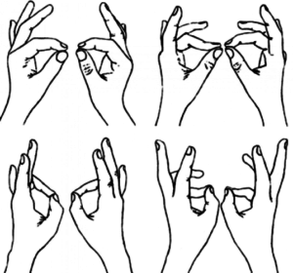

3) Упражнение «Колечко» можно выполнять, произнося отработанный звук (слог, слово…). Поочередно перебирать пальцы рук, соединяя в кольцо большой палец и последовательно указательный, средний, безымянный и мизинец, одновременно проговаривая звук «Ш». На этапе автоматизации звука «Ш» в слогах произносим слог «ша» («шо», «шу», …), далее слова, словосочетания, стихи и потешки.
4) Следующее упражнение называется «Ухо- нос».
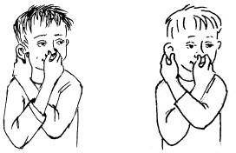
Предлагаем ребенку левой рукой взяться за кончик носа, а правой рукой - за противоположное ухо. Одновременно отпустить ухо и нос, хлопнуть в ладоши произнести словосочетание со звуком, который мы автоматизируем, поменять положение рук «с точностью наоборот».
5) Эффективным кинезиологическим упражнением является упражнение с кинезиологическими мешочками . Для этих упражнений понадобятся мешочки с разным наполнителем ( песок, крупа, соль) по 200 гр на один мешочек. Начинаем работать с простых движений и постепенно их усложняем добавляя речь.(Каждое упражнение повторяется до 10 раз.)
- Взрослый кидает ребенку мешочек с крупой, ребенок ловит мешочек одной рукой (при этом автоматизируем звук в слогах (например ра-ро-ру-ры и т.д.).
- Взрослый кидает мешочек, ребенок ловит мешочек двумя руками (при этом автоматизируем звук в начале слова. (например: Лак,лапа, лом,лодка, лук,лыко и т.д.).
- У ребенка в руках мешочек, у взрослого в руках мешочек - мешочки кидать друг другу и ловить одновременно при этом автоматизируем поставленный звук ( например в словосочетаниях).
- Ребенок держит мешочек перед собой, подбрасывает вверх двумя руками, ловит его двумя руками и произносит звук, который мы автоматизируем.

Вашему вниманию представляю нестандартное пособие «Кинезио-коврик» для развития высших психических функций, развития речи, ориентировки в пространстве, координации движений и речевого дыхания. «Кинезио-коврик» позволяет решать задачи речевого, социально-коммуникативного, познавательного, физического развития детей в разных возрастных группах и может использоваться как в совместной деятельности с детьми, так и для организации самостоятельной деятельности, а также рекомендован в качестве пособия для индивидуального логопедического занятия . Играть с пособием может одновременно разное количество детей любого возраста как самостоятельно, так и под руководством педагога, выполняя различные задания.

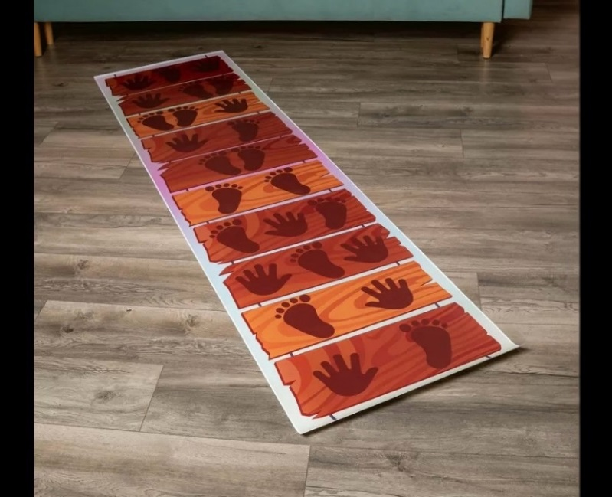
Цель кинезио-коврика: коррекция речи в сочетании с движением, регуляция и контроль, развитие внимания, памяти, наглядно-образного и логического мышления.
Ребенку можно предложить следовать по дорожке, одновременно проговаривая чистоговорку на автоматизирующий звук ( например :
Ла-ла-ла - Мила плачет у стола. ( на 1 уровне)
Лу-лу-лу - я возьму метлу.( на 2 уровне коврика)
Лы-лы-лы - вымыли полы. ( на 3 уровне коврика и т.д.)
Ла-ла-ла - я домой ушла.
Ло-ло-ло - как на улице светло.
Лу-лу-лу - стекла осколки на полу.
лу-лу-лу - скачет лошадь по селу.)
Все эти упражнения совмещаем с речевым материалом ( изолированный звук, в слогах, со словами, чистоговорками и стихотворениями.)
Использование кинезиологических упражнений дает как немедленный, так и кумулятивный (накапливающийся) эффект для повышения умственной работоспособности и оптимизации интеллектуальных процессов.
Данная система работы позволяет оптимизировать процесс овладения навыками правильного произношения, а также повышает степень готовности ребенка к успешному освоению школьной программы.
Традиционные методы психолого – педагогического воздействия на ребенка не приносят устойчивого положительного результата, так как не устраняют первопричины нарушений.
В отличие от них, метод кинезиологической коррекции направлен на механизм возникновения психофизиологических отклонений в развитии, что позволяет не только снять отдельный симптом, но и улучшить функционирование, повысить продуктивность протекания психических процессов. Применение данного метода позволяет совершенствовать коррекцию основных психических процессов у ребенка: память, внимание, мышление, речь, воображение, восприятие, пространственные представления, мелкую и крупную моторику, снижает утомляемость и повышает способность к произвольному контролю.
Спасибо за внимание!

